問題編號140：【類別三】盡量不要另開視窗。

類別一管理

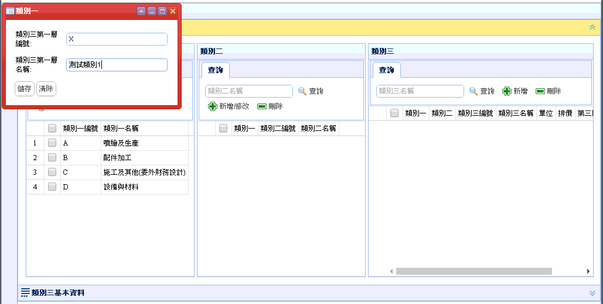

類別二管理

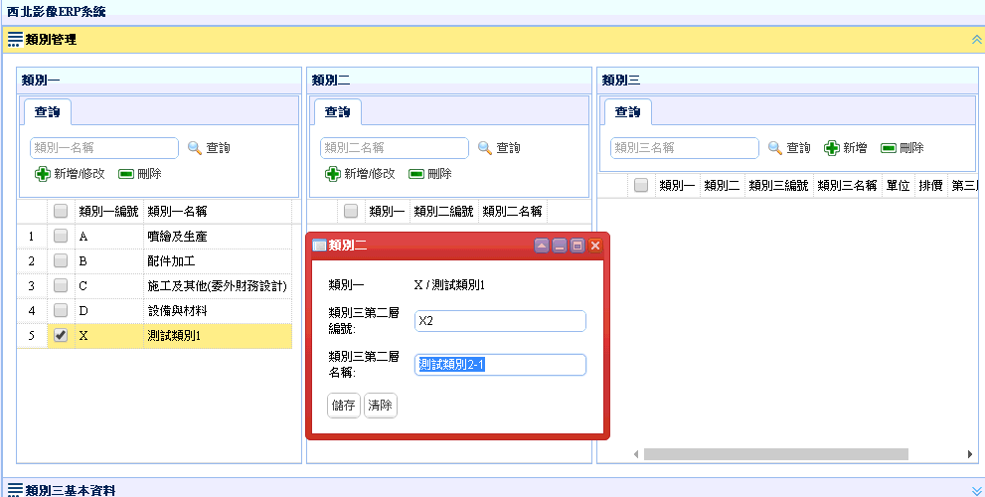

類別三管理

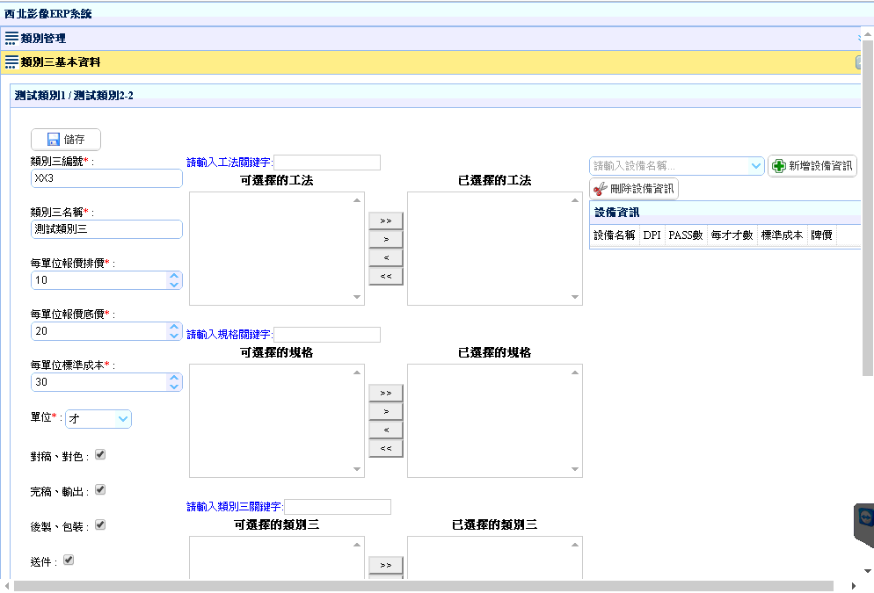

問題編號145：【客戶櫃點】無法移除到第一層。

